**NHÓM 01**

**ĐỒ ÁN:**

**MẠNG XÃ HỘI CHIA SẺ ĐỊA ĐIỂM   
THÀNH PHỐ HỒ CHÍ MINH**

**SOFTWARE PROCESS DEFINITION**

**Bảng ghi nhận thay đổi tài liệu**

|  |  |  |  |
| --- | --- | --- | --- |
| **Ngày** | **Phiên bản** | **Mô tả** | **Tác giả** |
| 08/10/2010 | 1.0 | Khởi tạo tài liệu | Cả nhóm |
|  |  |  |  |
|  |  |  |  |

**Bảng phân công chính**

|  |  |
| --- | --- |
| **Chức vụ** | **Người chịu trách nhiệm** |
| **Product Owner** | Đinh Thị Tường Vi |
| **Scrum Master** | Nguyễn Xuân Thịnh |
| **Team leader** | Lê Minh Tâm |
| **Developer** | Trần Hữu Phước  Nguyễn Nguyên Quốc  Huỳnh Kim Thiên Ngọc  Nguyễn Anh Tài  Nguyễn Quốc Thái  Dương Trọng Quyền  Lê Tuấn Tài |

**MỤC LỤC**

1. Hình thành Product Backlog 3

**1.1** **Purpose** 3

**1.2** **Roles** 3

**1.3** **Input** 3

**1.4** **Tasks** 3

**1.5** **Output** 4

2. Sprint Planning Meeting 4

**2.1** **Purpose** 4

**2.2** **Roles** 4

**2.3** **Input** 4

**2.4** **Tasks** 4

**2.5** **Output** 4

3. Daily Scrum Meeting 5

**3.1** **Purpose** 5

**3.2** **Roles** 5

**3.3** **Input** 5

**3.4** **Task** 5

**3.5** **Output** 5

4. Sprint Review Meeting 5

**4.1** **Purpose** 5

**4.2** **Roles** 5

**4.3** **Input** 6

**4.4** **Task** 6

**4.5** **Output** 6

**LIFE CYCLE**

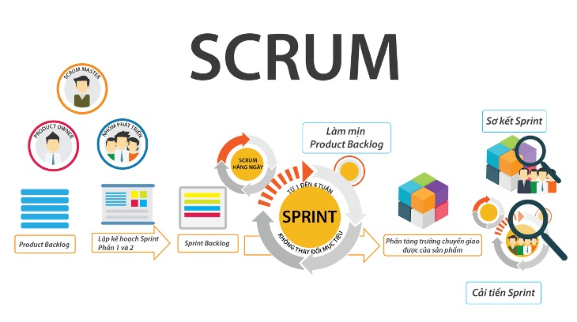

1. **Hình thành Product Backlog**
   1. **Purpose**

Xác định danh sách các chức năng cần phát triển của sản phẩm.

* 1. **Roles**

Product Owner

* 1. **Input**
* Prosopal – Hồ sơ đề xuất dự án
* Executive Summary
* Bản vẽ Use Case
  1. **Tasks**
* Liệt kê các yêu cầu chức năng và phi chức năng của dự án.
* Xác định mức độ ưu tiên của các chức năng.

* 1. **Output**
* Product Backlog
* Product Vision (bản mềm)
* High level estimates

1. **Sprint Planning Meeting**
   1. **Purpose**

* Báo cáo nhanh cho các bên liên quan về công việc của nhóm phát triển đang làm.
* Tạo ra danh sách các chức năng trong product backlog mà team dự định sẽ thực hiện cộng với các công việc cần thiết để thực hiện chức năng đó.
  1. **Roles**

Product Owner, ScrumMaster và Scrum team, stackholder cũng có thể tham gia nếu nhóm mời.

* 1. **Input**
* Product Backlog.
* Product Vision
* Phần tăng trưởng của sản phẩm gần đây nhất, năng lực hiện có của nhóm phát triển trong Sprint tới, và hiệu suất trong quá khứ của Nhóm phát triển.
  1. **Tasks**
* Buổi Họp Kế hoạch Sprint có hai phần, mỗi phần chiếm một nửa khung thời gian. Hai phần của buổi Họp Kế hoạch Sprint lần lượt trả lời hai câu hỏi sau đây:
* Mục tiêu của Sprint là gì?
* Sprint này phải chuyển giao cái gì?
* Làm sao để đạt được điều đó?
  1. **Output**
* Một sprint goal.
* Một sprint backlog.

1. **Daily Scrum Meeting**
   1. **Purpose**

* Để nhóm phát triển đồng bộ hóa các hoạt động của thành viên và tạo lập kế hoạch cho 24 giờ tiếp theo (thường diễn ra trong 15’).
  1. **Roles**
* ScrumMaster and Product Owner chủ trì cuộc họp có sự tham gia của các thành viên trong nhóm.
* Bất cứ ai khác (người bán hàng, chủ dự án khác…) tham gia nhưng chỉ có thể lắng nghe.
  1. **Input**
* Các câu trả lời của các thành viên trong nhóm qua 3 câu hỏi.
  1. **Task**
* Mỗi thành viên trả lời 3 câu hỏi:
* Bạn đã làm gì ngày hôm qua?
* Bạn sẽ làm gì hôm nay?
* Có bất kỳ trở ngại gì trong con đường của bạn?
  1. **Output**
* Tiến độ công việc của các thành viên.
* High level architecture
* Domain model, giao diện.

1. **Sprint Review Meeting**
   1. **Purpose**

* Rà soát lại phần việc nhóm vừa làm ra trong Sprint đó, và để thực hiện điều chỉnh đối với Product Backlog nếu cần.
  1. **Roles**
* Product owner, nhóm phát triển, ScrumMaster, quản lý, khách hàng và các nhà phát triển từ các dự án khác.
  1. **Input**
* Những gì nhóm phát triển đạt được trong giai đoạn sprint. (thường có dạng là bản demo và các unit tests với các tính năng mới.)
* Product backlogs
* Domain model, giao diện.
* High level architecture.
* High level estimates.
  1. **Task**
* Product Owner nhận biết phần nào là "Hoàn thành" và phần nào chưa "Hoàn thành"
* Nhóm phát triển thảo luận những điều thuận lợi trong Sprint vừa qua, những khó khăn mà nhóm đã trải qua, và cách thức giải quyết các vấn đề đó.
* Nhóm phát triển trình bày các phần việc đã "Hoàn thành" và trả lời các câu hỏi.
* Product Owner trao đổi về Product Backlog. Dựa trên tiến độ hiện thời, Product Owner đưa ra dự đoán ngày hoàn thành dự án (nếu cần).
* Toàn bộ nhóm thảo luận về những gì sẽ làm, nhờ đó buổi Sơ kết Sprint cung cấp các giá trị đầu vào cho buổi Họp Kế hoạch Sprint tiếp theo.
* Rà soát lại thị trường hoặc người dùng tiềm năng về những gì có giá trị nhất để làm việc tiếp.
* Xem xét lại thời gian biểu, tài chính, cơ sở vật chất, cũng như các yếu tố thị trường cho bản phát hành dự kiến của sản phẩm.
  1. **Output**
* Một bản Product Backlog đã được cập nhật, với các hạng mục dự định sẽ được triển khai trong Sprint tới.
* Chương trình với các tính năng của release đầu tiên.